Министерство науки и высшего образования Российской Федерации
Федеральное государственное автономное образовательное учреждение
высшего образования
«ПЕРМСКИЙ НАЦИОНАЛЬНЫЙ ИССЛЕДОВАТЕЛЬСКИЙ ПОЛИТЕХНИЧЕСКИЙ УНИВЕРСИТЕТ»
(ФГАОУВО «ПНИПУ»)
ЭЛЕКТРОТЕХНЧЕСКИЙ ФАКУЛЬТЕТ
КАФЕДРА ИНФОРМАЦИОННЫХ ТЕХНОЛОГИЙ И АВТОМАТИЗИРОВАННЫХ СИСТЕМ

ОТЧЕТ ПО ЛАБОРАТОРНОЙ РАБОТЕ №7
Выполнил:
Студент группы РИС-23-2б
___________ Д. Е. Колосов
Проверил:
Ст. преподаватель кафедры ИТАС
__________ Д.Б. Кузнецов
«Взаимодействие процессов winapi»

Пермь, 2026
СОДЕРЖАНИЕ
Цель работы 3
Задание 3
Ход работы 4

Цель работы
Научиться организовывать взаимодействие двух процессов в среде Windows.

Задание
1. Создать два процесса, тип процесса определить по номеру варианта.
2. Процесс ПЕРВЫЙ должен передать ВТОРОМУ сигнал событие.
3. ВТОРОЙ процесс должен послать первому произвольную строку, используя способ взаимодействия процессов согласно варианту.
4. ПЕРВЫЙ процесс должен напечатать на экране полученные данные.

Ход работы
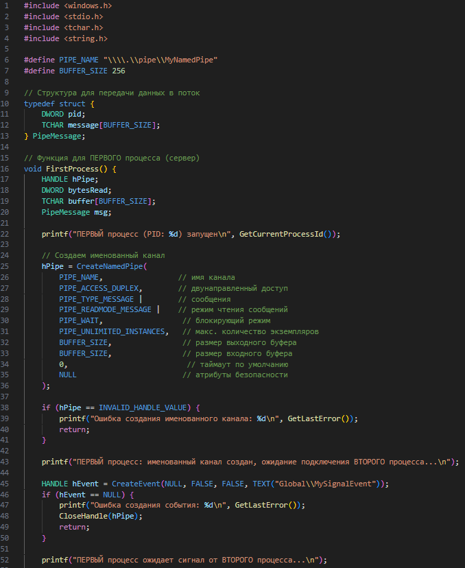
Рисунок 1 – Метод 1 процесса
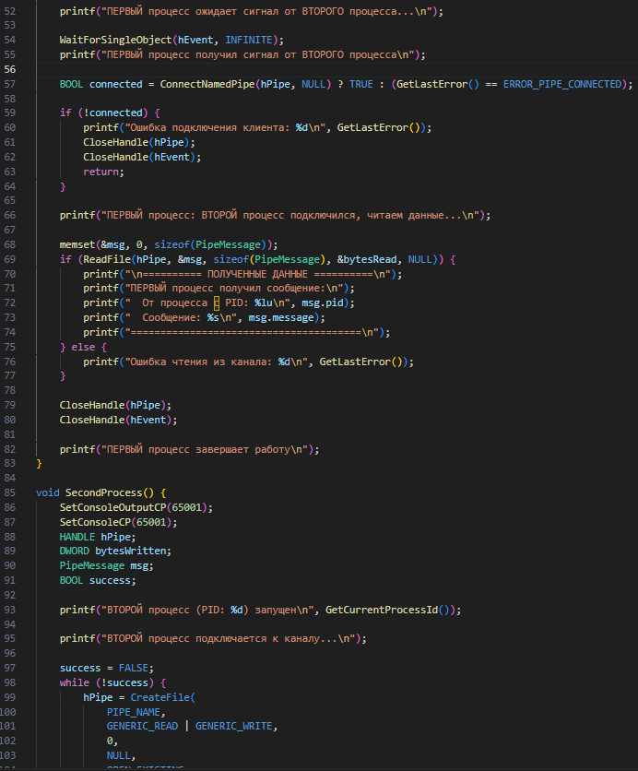
Рисунок 2 – Метод 1 процесса
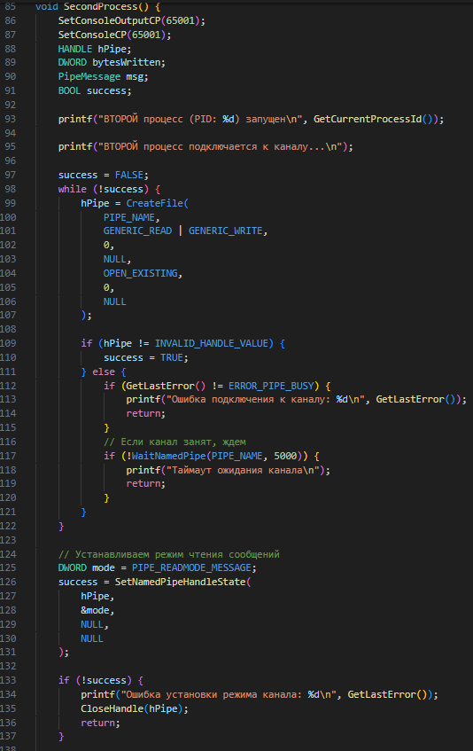
Рисунок 3 – Метод 2 процесса
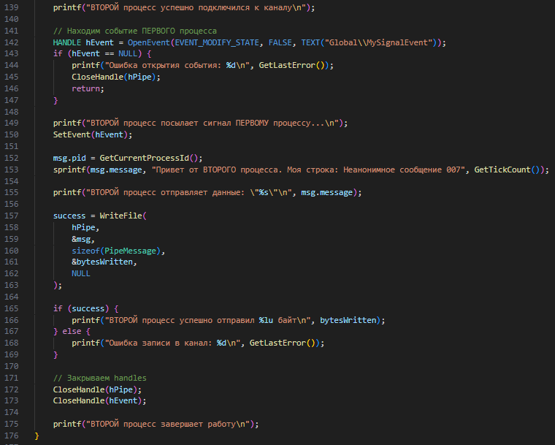Рисунок 4 – Метод 2 процесса
Параметр 1: Имя модуля NULL
Можно указать "lab7.exe", но мы уже указали полный путь в командной строке
NULL означает "возьми первый элемент из командной строки"
Параметр 2: Командная строка cmdLine - определяет, что и с какими параметрами запускать
Параметры 3-4: Безопасность NULL, NULL
Кто может управлять процессом/потоком
NULL = настройки по умолчанию (только текущий пользователь)
Параметр 5: Наследование дескрипторов FALSE
Если TRUE - дочерний процесс получит копии всех открытых дескрипторов родителя
Нам не нужно, ставим FALSE
Параметр 6: Флаги создания 0 - как создавать процесс
0 = обычный процесс
Другие варианты: CREATE_SUSPENDED (создать в замороженном состоянии), DETACHED_PROCESS (без консоли) и т.д.
Параметры 7-8: Окружение и папка NULL, NULL
NULL для окружения = копия окружения родителя
NULL для папки = та же папка, что у родителя
Параметр 9: STARTUPINFO &si
Настройки внешнего вида нового процесса
Параметр 10: PROCESS_INFORMATION &pi
Сюда Windows запишет информацию о созданном процессе
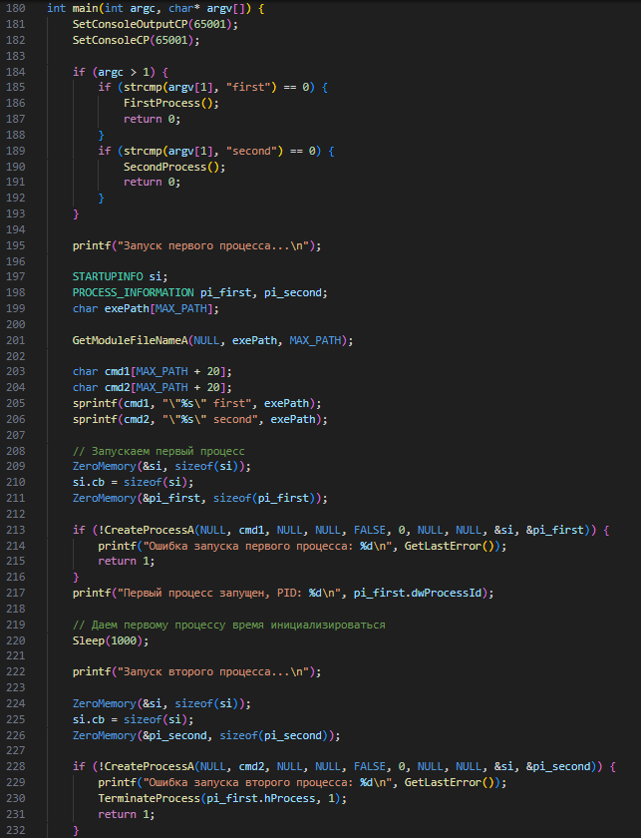
Рисунок 5 – Функция main
Перед тем как создать процесс, нужно подготовить 3 вещи:
Командную строку - что запускать
STARTUPINFO - как запускать
PROCESS_INFORMATION - куда сохранить результат
Получаем путь к программе:
char exePath[MAX_PATH]; // MAX_PATH = 260 (стандартный размер)
GetModuleFileNameA(NULL, exePath, MAX_PATH);

GetModuleFileNameA спрашивает у Windows: где лежит.exe файл
NULL означает текущая программа
Результат записывается в exePath, чтобы запустить копию самой себя с параметрами.
Формируется командная строка
char cmdLine[MAX_PATH + 20];
sprintf(cmdLine, "\"%s\" first", exePath);
Было: "C:\lab\lab7.exe"
Стало: "\"C:\lab\lab7.exe\" first"

STARTUPINFO si; // Объявляем структуру
ZeroMemory(&si, sizeof(si)); // Заполняем нулями (чистим память)
si.cb = sizeof(si); // Говорим Windows размер структуры
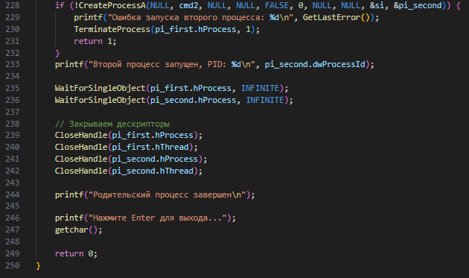
Рисунок 6 – Функция main
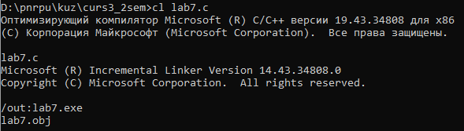
Рисунок 7 – Компиляция файла
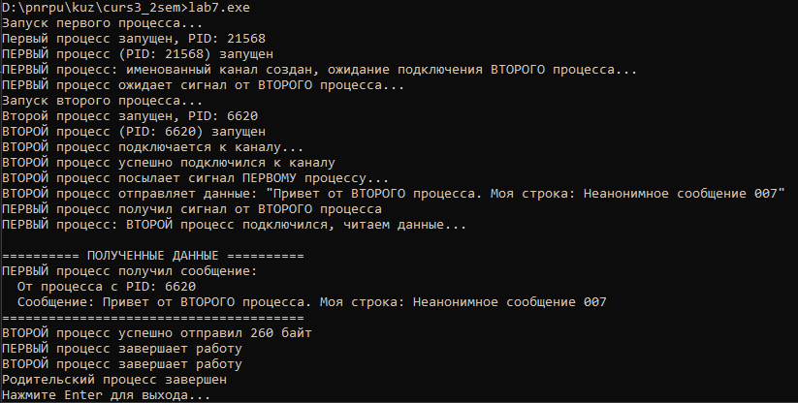
Рисунок 8 – Выполнение файла
Именованный канал — это механизм передачи данных между процессами, который работает как труба с именем.
Простая аналогия: это почтовый ящик с конкретным адресом. Любой процесс, зная адрес (\\.\pipe\Имя), может бросить письмо, а другой процесс — забрать.
Ключевые особенности:
Имеет строковое имя в системе (например, \\.\pipe\MyPipe)
Может использоваться любыми процессами (не только родственными)
Работает в двух направлениях (можно и читать, и писать)
Поддерживает режим сообщений (границы данных сохраняются)
Имя канала — единственное, что нужно знать для связи.

